第一篇：福建共青团综合管理系统操作手册
一、创建下级团组织流程
（一）登录福建共青团综合管理系统，地址（login.fjcyl.com）
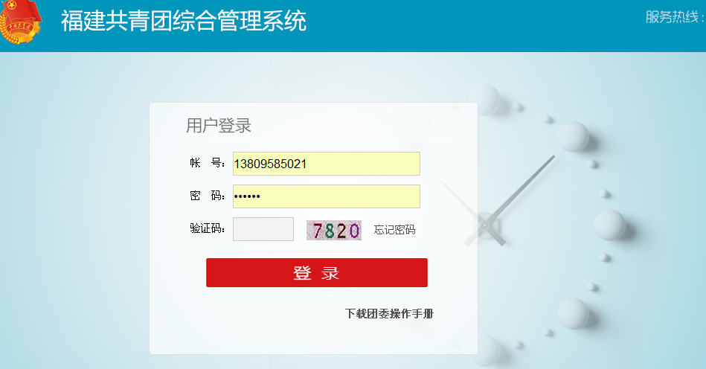
第一步：登录的操作管理员帐号在上级团委创建下级团委时由系统统一配置下发。下发短信中包含登录需使用的帐号及登录密码。
第二步：登录后，可修改登录密码。请统一修改密码为：111111

（二）添加下级团组织——简易流程：进入团务管理→创建下级组织模块→选中本单位组织→输入下级团组织的基本信息→给操作管理员分配权限
第一步：进入团务管理
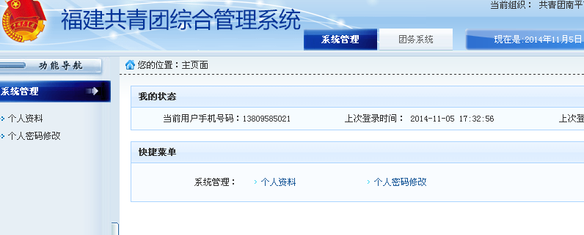
第二步：创建下级组织模块，如下截图：
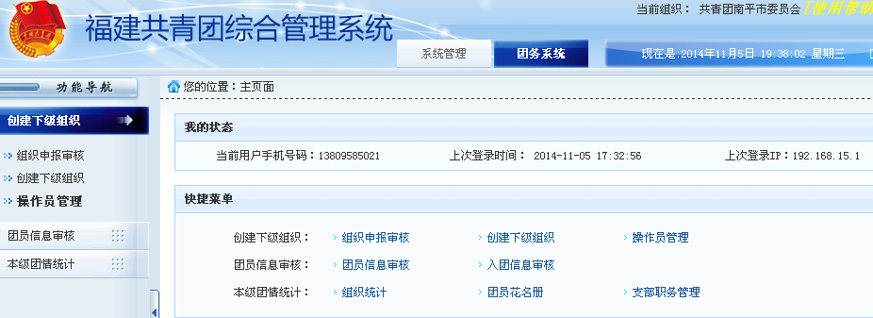
第三步：选中本单位组织如下截图：
在页面的左侧的组织树中选中本组织，新增下级组织。若信息有误，也可选中某个组织，进行修改。
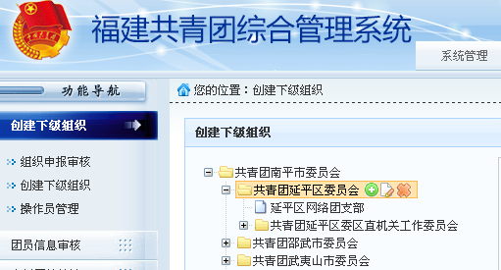
第四步：输入下级团组织的基本信息
按照网页提示，依次进行各项信息录入，组织名称需使用全称。（注意:一要在组织机构类型中选择“团组织”，二要在组织类别中选择对应的“团总支或团支部”，三要在所以区域中选择“南平”）
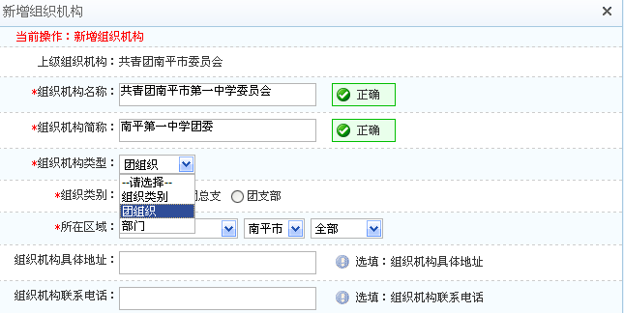
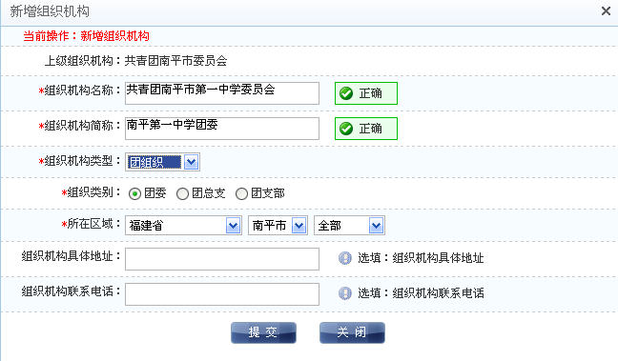

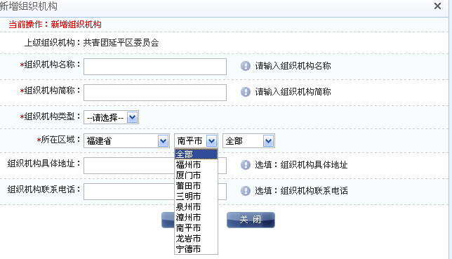
资料填写注意事项：
1.组织名称应尽量使用全称，名称长度可支持25个以内的汉字和数字。
2.学校类团组织名称的命名：因学校各年级团组织存在年级升级等情况，请按照规范填写，以免出现数据错误等情况。填写示例如下：
名称包含：学校名称+级数+组织类型
举例：福建林业职业技术学院经济管理系团总支2014级财务管理08班团支部
3.输入下级组织管理员（团支部书记）的手机号码和姓名提交后系统会自动发送相关短信至其手机中，请及时联系相关管理员（团支部书记）告知工作任务，请他将手机号码登录初始密码上报给你集中收集后，请统一修改密码为：111111。
二、团员信息申报审批
团员信息进行采集时，需团委进行最后审核。以确保团员信息完整真实，并将团员信息正式纳入团员数据库。
团委审核之前，团员所在支部及团总支已经完成初步审核。
操作步骤：第一步：进入团务管理→团员信息审核
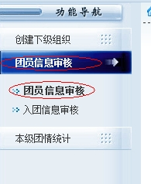
第二步：查看待审核的团员列表，点击“审核”进行审核操作，（注意：一是可以批量通过。二是审核意见可以不填。）
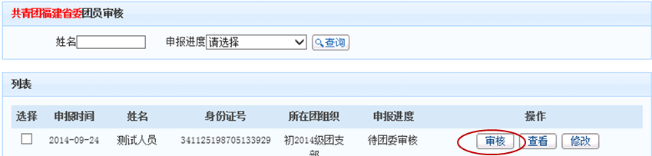

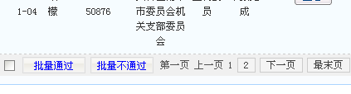
3）审核信息查看，进行“通过”或“不通过”操作
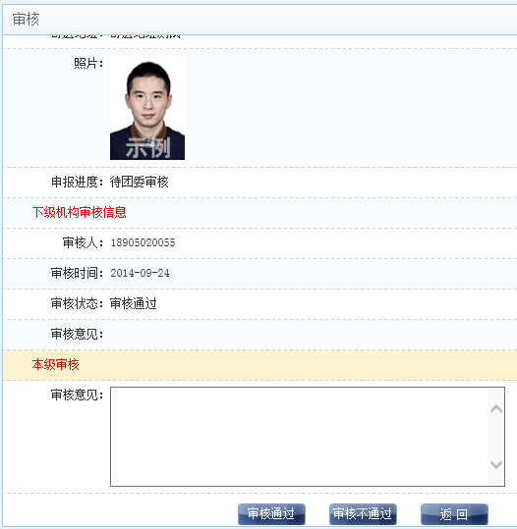

第二篇：“数字团建”操作手册—团支书版
本次信息采集工作，团总支、团支部等基层组织需完成团员信息申报审核、组织申报等相应操作。团支部书记信息激活，填资料，上传照片。
本手册适用福建共青团团务服务系统。
适用对象：团支书、团总支书记。http:// ty.fjcyl.com
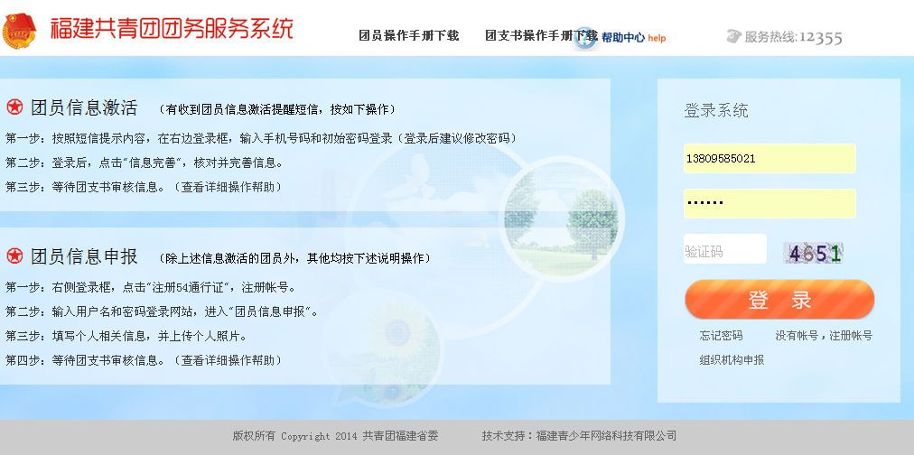
一、团支书个人团籍信息完善
第一步：接收短信，按照短信内容登录网站即可
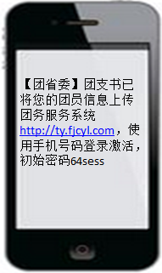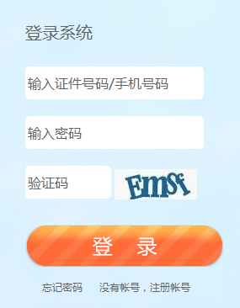
第二步：进入资料完善模块，如下截图：
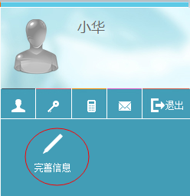
第三步：确认信息，添加个人照片和联系地址。所有信息要求全部填写，不然无法提交。
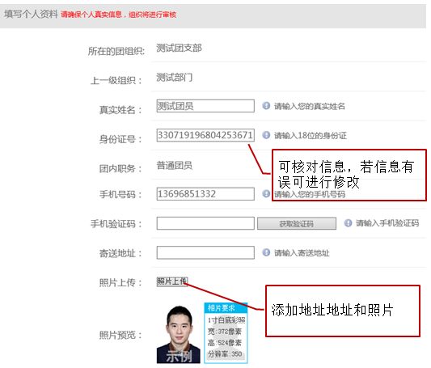
第四步：点击“提交”即可。不要重复多次点击

提交后请尽快联系上级团总支在团员信息审核中对团支书个人团籍信息进行审核，上级团总支审核通过后，团支书账号才能拥有团支书的相关权限。
二、团支部书记登录密码修改：
团支部书记个人初始密码由网站随机生成。请团支部书记将手机号码登录初始密码上报给团总支书记集中收集后，由团总支书记用团支部书记手机号码登录后，统一修改密码为：111111。
步骤一：点击左侧导航栏，进入密码修改

步骤二：修改密码
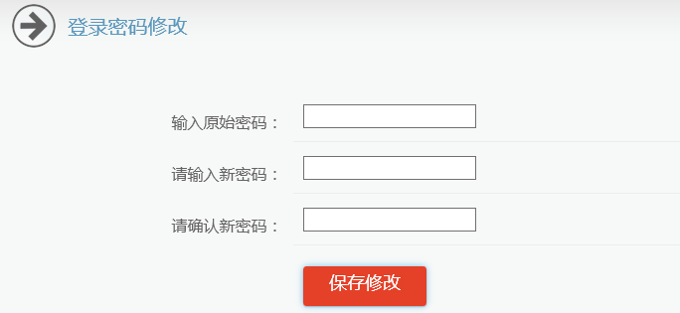

三、团员信息预录入
团支书需将本团支部团员的信息预录入系统中，系统将发送短信通知团员登陆平台核实并完善个人信息并激活个人54账号。
操作流程：
第一步：团支书登录，进入团员信息申报模块
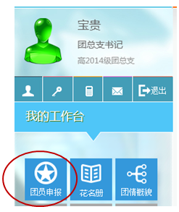
第二步：进入待审核的团员列表，点击“添加成员”按钮
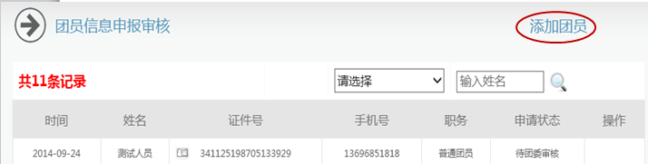

第三步：填写团员姓名、身份证号以及手机号码，点击提交即可。
第四步：团员手机号码将收到通知短信，短信中将包含团员登录网站的登录帐号及密码。
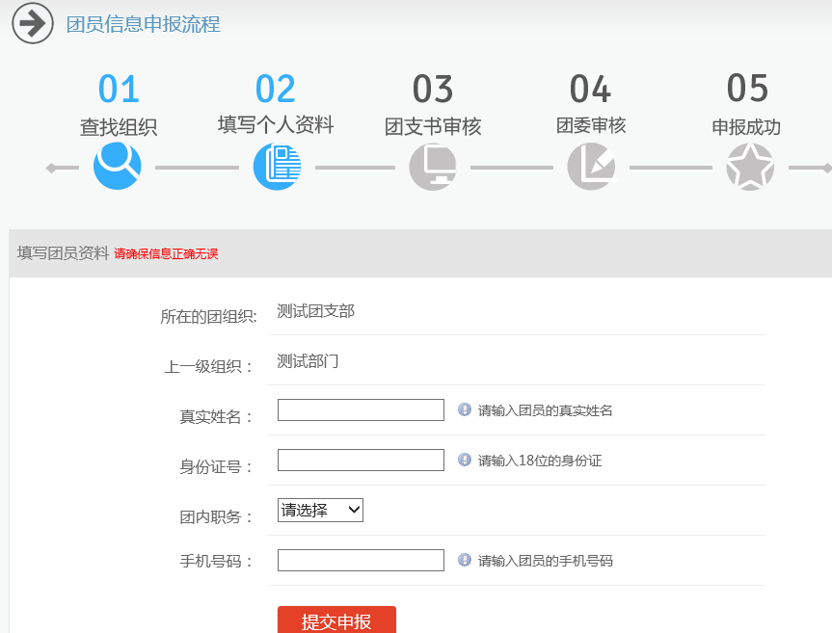

四、团员信息申报审核
团员完善个人团员信息后，需团支书和团总支初审，对团员信息进行把关。初审通过，团员信息将转入团委审核。
操作步骤：第一步：团支书登录，进入团员信息申报模块
第二步：进入待审核的团员列表，可分别进入团员信息修改页面、审核页面，点击
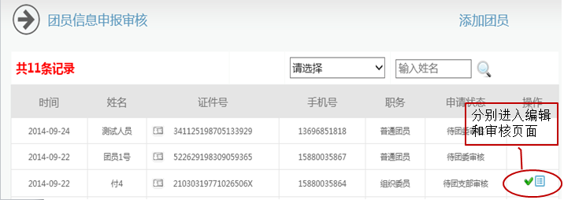
编辑修改团员提交的信息，可修改姓名和职务
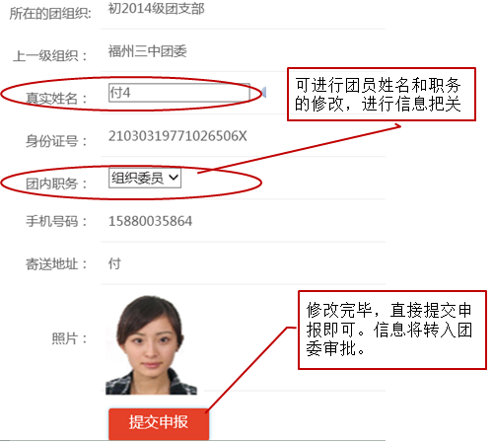
直接进行审核操作，不通过需填写审批意见
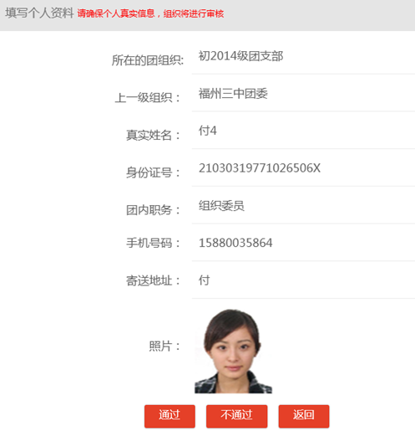
团支部书记攻略口决：一改初始码（111111），二收团员信息，三要预录入，四激活团员，五初审团员。

第三篇：“数字团建”操作手册—团员版
本次团员信息收集工作，团员需注册登录数字团建·团务服务系统，完成个人团员资料申报以及信息激活。
本手册适用数字团建·团务服务系统http://twfw.54fjqn.com
适用对象：普通团员。
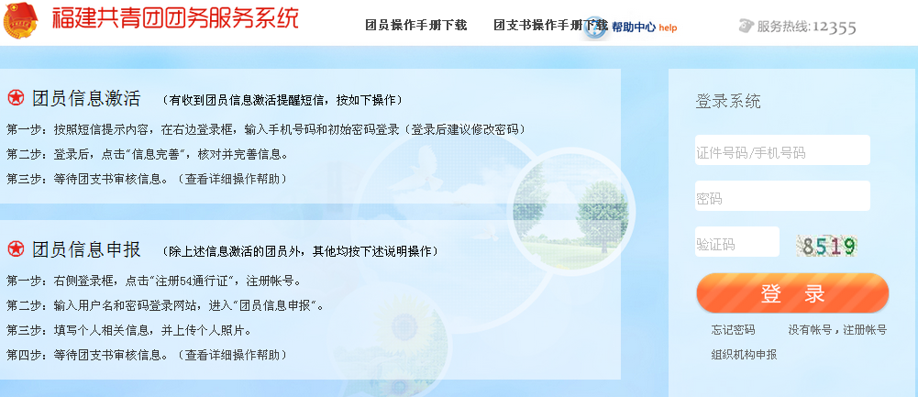

一、团员信息激活
操作步骤：
1）接收短信，按照短信内容登录网站即可
2）进入资料完善模块，如下截图：
3）确认信息，添加个人照片和联系地址。
4）点击“提交”即可。

攻略总口决：（11月22日完成目标）
1.团委书记：一改初始码（111111），二建团组织，三审团支书，四要批量审。
2.团支部书记：一改初始码（111111），二收团员息，三要预录入，四激活团员，五初审团员。
3.团员：一报身份证，二报手机号，三报个人照，四明团内职。

二、新入团员信息申报时使用（目前暂时不用）
如果团支书未将团员的信息预录入系统中，团员可自行注册账号后再进行信息申报。
- 54通行证注册
团员需先进行帐号注册，注册后，方可进行信息申报。
- 登录用户名可使用11位手机号码，便于记忆。
- 若使用手机号码，为确保信息安全需进行短信验证。
- 依次填写各项资料即可，建议填写邮箱地址，以便后续密码取回。
- 注册成功，即可使用用户名登录。
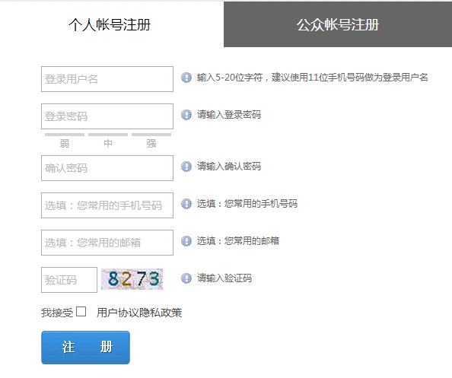
- 团员信息申报
团员注册后，即可发起信息申报，团支书将进行资料审核。
操作步骤：
1、点击“团员信息申报”
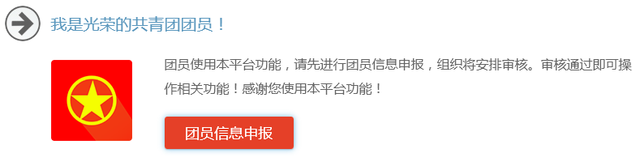
2、查找所在团组织机构
- 可直接输入关键字检索。
- 可选择区域，缩小检索范围。
- 或询问上级组织，获取本组织的组织编码，直接定位。
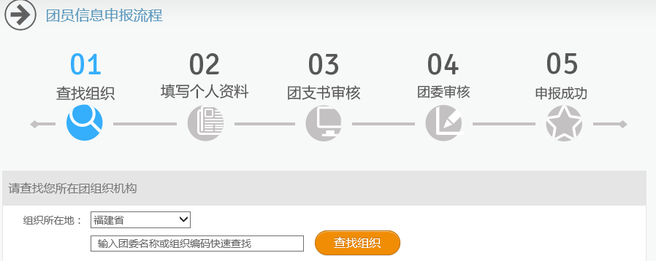
搜索页面：
A、示例：输入“三中”，显示搜索结果，可点击展开下级组织
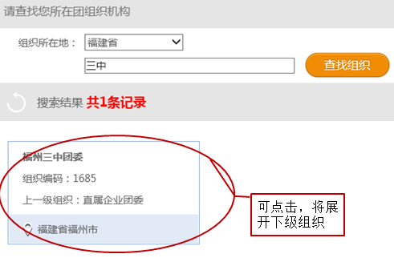
B、展开下级，可展开到团支部层级，找到本组织点击“加入组织”，即可
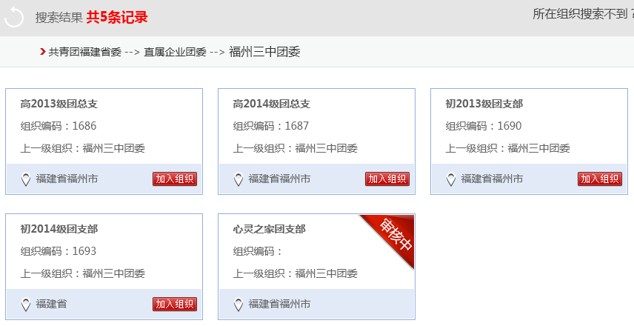
3、填写个人资料，填写完毕即可。
- 请如实填写，以确保信息真实；
- 照片将用作电子团员卡制作；
- 联系地址将可能用作电子团员卡寄送地址。
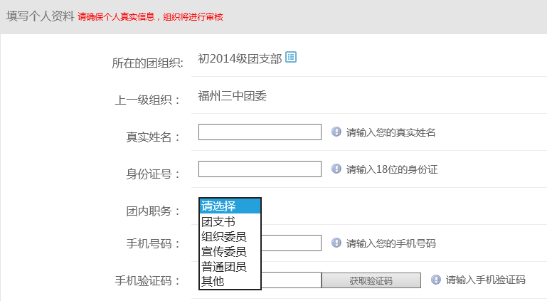
- 资料提交完毕，请等待支部负责人审核。同时可查看申报进度。
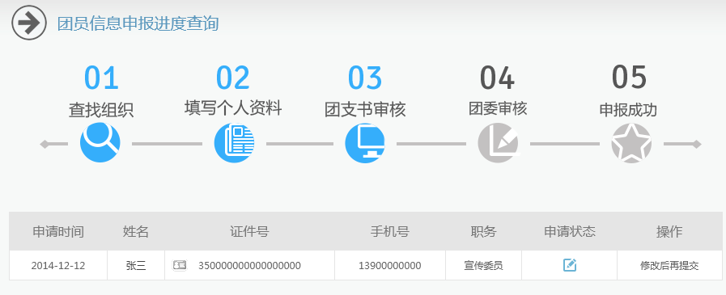

福建林业职业技术学院共青团综合管理系统
团总支 团支部书记信息表
所在支部 | 支书姓名 | 身份证号 | 手机号码 | 照片编号

福建林业职业技术学院共青团综合管理系统
团总支 团支部成员信息表
填报单位 |  | 团支书手机 |  | 登录  初始  密码
团员姓名 | 团员身份证号 | 团员手机号码 |  | 团内职务 | 照片编号

